Методическая разработка
внеклассного мероприятия
для 1 класса

«Тропою Берендея»
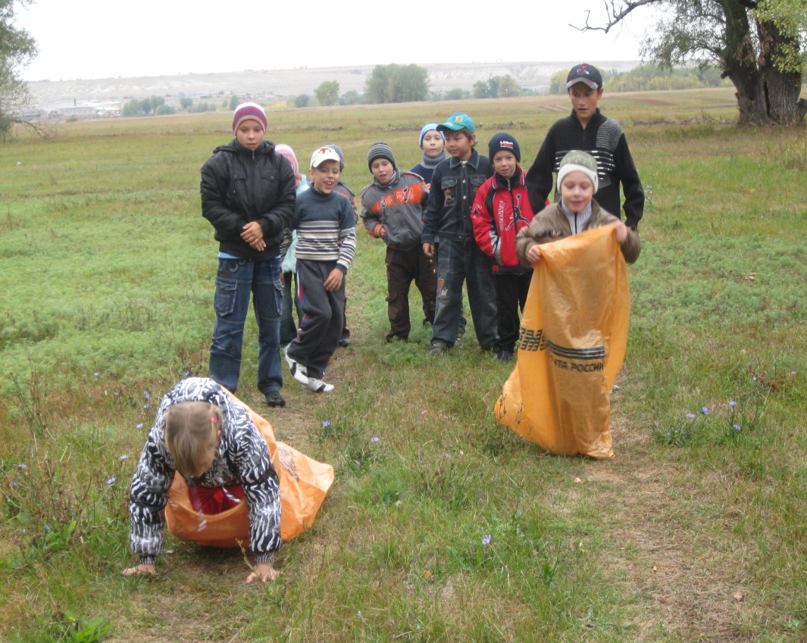

Сажина Татьяна Николаевна,
учитель начальных классов
МКОУ «Клетская СШ».

Пояснительная записка.
Игра наряду с трудом и ученьем - один из основных видов деятельности человека, удивительный феномен нашего существования.
По определению, игра - это вид деятельности в условиях ситуаций, направленных на воссоздание и усвоение общественного опыта, в котором складывается и совершенствуется самоуправление поведением.
Значение игры невозможно исчерпать и оценить развлекательно-рекреационными возможностями. В том и состоит ее феномен, что, являясь развлечением, отдыхом, она способна перерасти в обучение, в творчество, в терапию, в модель типа человеческих отношений и проявлений в труде.
Понятие «игровые педагогические технологии» включает достаточно обширную группу методов и приемов организации педагогического процесса в форме различных педагогических игр.
В отличие от игр вообще педагогическая игра обладает существенным признаком — четко поставленной целью обучения и соответствующим ей педагогическим результатом, которые могут быть обоснованы, выделены в явном виде и характеризуются учебно-познавательной направленностью.
Игровые формы обучения, как никакая другая технология, способствуют использованию различных способов мотивации:

Мотивы общения:
Учащиеся, совместно решая задачи, участвуя в игре, учатся общаться, учитывать мнение товарищей.
При решении коллективных задач используются разные возможности учащихся; дети в практической деятельности на опыте осознают полезность и быстро соображающих, и критически-оценивающих, и тщательно работающих, и осмотрительных, и рискованных сотоварищей.
Совместные эмоциональные переживания во время игры способствуют укреплению межличностных отношений.

Моральные мотивы. В игре каждый ученик может проявить себя, свои знания, умения, свои характер, волевые качества, свое отношение к деятельности, к людям.
Познавательные мотивы: Каждая игра имеет близкий результат (окончание игры), стимулирует учащегося к достижению цели (победе) и осознанию пути достижения цели (нужно знать больше других).
В игре команды или отдельные ученики изначально равны (нет отличников и троечников, есть игроки). Результат зависит от самого игрока, уровня его подготовленности, способностей, выдержки, умении, характера.
Обезличенный процесс обучения в игре приобретает личностные значения. Учащиеся примеряют социальные маски, погружаются в историческую обстановку и ощущают себя частью изучаемого исторического процесса.
Ситуация успеха создает благоприятный эмоциональный фон для развития познавательного интереса. Неудача воспринимается не как личное поражение, а поражение в игре и стимулирует познавательную деятельность (реванш).
Состязательность - неотъемлемая часть игры - притягательна для детей. Удовольствие, полученное от игры, создает комфортное состояние на уроках и усиливает желание изучать предмет.
В игре всегда есть некое таинство - неполученный ответ, что активизирует мыслительную деятельность ученика, толкает на поиск ответа.
В игровой деятельности в процессе достижения общей цели активизируется мыслительная деятельность. Мысль ищет выход, она устремлена на решение познавательных задач. Управление многими играми необходимо для активации процесса самовоспитания ребенка.

В данной методической разработке предлагается сценарий внеклассного мероприятия Поход «Тропою Берендея».
Вид: спортивно-оздоровительный.
Цель мероприятия:
- Предоставить детям возможность применять двигательные умения и навыки, приобретенные ранее.
- Оздоровить организмы детей во время пешеходной прогулки.
- Закрепить знания о правилах поведения во время прогулок на природе.
- Развивать ловкость, координацию движений, быстроту реакции, выносливость.
- Создать атмосферу доброжелательности у детей и взрослых в период похода.
- Воспитывать волевые и дружеские качества в подвижных играх.
- Обучение преодолению естественных препятствий.

Задачи:
- обучение правилам поведения на природе и в экстремальных ситуациях;
- развитие ловкости, координации движений, выносливости, умения ориентироваться по карте, пространственного мышления;
- воспитание любознательности, положительного отношения детей к прогулкам и ответственного отношения к действиям на природе.
- Прививать любовь ко всему живому на земле, воспитывать желание сочувствовать и помогать в трудную минуту.
- Совершенствовать формы общественного поведения в совместной деятельности (очистить поляну от мусора, накрыть «стол» для всей группы).

Метод: игра.
Оборудование, инвентарь: 2 ведра для конкурса на меткость, 24 бумажных снежка, 2 маршрутных листа для двух команд, 2 листа и 2 фломастера для конкурса рисунков, 20 следов из бумаги, 2 ручки, 2 пластиковых бутылки с кроссвордом на бумаге свёрнутых трубочкой внутри, 2 больших мешка, 8 кегель, 4 мяча, 4 рулона туалетной бумаги. Для жюри 3 листа и 3 ручки.
Продолжительность проведения: 140 мин.
Участники: учащиеся 1 класса.
Этапы выполнения мероприятия:
- Подготовка
Из учеников 1 класса создаются две команды по десять человек. Каждая команда выбирает капитана, который будет организовывать и координировать деятельность всей команды в ходе мероприятия.
Готовим комплекты вопросов для каждого конкурса и мультимедийную презентацию.

2. Проведение
Мероприятие «Тропою Берендея» проводится в рамках недели окружающего мира. Мероприятие посвящено 5 июня – Всемирному дню окружающей среды.
В кабинете химии и экологии для каждой команды ставим стол, готовим бумагу, ватманы, ручки, маркеры. Кабинет украшается шарами, плакатами, стенгазетами.
Находчивость и смекалку команд оценивает жюри, которое информирует об итогах конкурсов, определяет и награждает победителей. В его состав приглашаются преподаватели химии, биологии, экологии. Обучающее значение внеклассного мероприятия значительно усиливается, когда жюри не только объявляет баллы как результат участия в конкурсах, но и комментирует принятые решения, разъясняет зрителям, какие неточности допустили участники при ответе. Такую информацию, как правило, внимательно выслушивают и хорошо воспринимают все присутствующие студенты.
Анализ
Подведение итогов.

План мероприятия:
1. I тур « Давайте вспомним правила» (25 минут)
2. II тур 1 станция. Отвечай–ка. (15 минут)
3. III тур 2 станция. Попадай–ка. (15 минут)
4. IV тур 3 станция. Нарисуй–ка. (15 минут)
5. V тур 4 станция. Угадай–ка. (15 минут)
6. VI тур 5 станция. Переправа. (15 минут)
7. VII тур соревнования на поляне.
А) Игра «Собери сумку» (5 минут)
Б) Эстафета с кеглями. (10минут)
В) Эстафета с мячами или скакалками (10 минут)
Г) Бег в мешках (10 минут)
8. VIII тур Сказочная викторина (5 минут)
«Экологический проект» (20 минут)

Поход «Тропою Берендея»
Ведущий: Мальчики и девочки, сегодня ночью мне приснился интересный сон: мы с вами оказались в большом, густом лесу. Вы уже догадались, что я хочу предложить вам отправиться в мой сон. Итак, сегодня мы побываем в живописном месте, поиграем и посоревнуемся. Для этого нам надо выбрать из родителей жюри в количестве трёх человек. А ещё нам надо выбрать поваров и поварят, которые приготовят нам угощение и накроют на стол.
Сегодня мы отправимся в поход. Вы хотите отправиться в поход? А как надо вести себя в походе?

(Ответы детей).

Ведущий: Поход дело серьёзное. Мы должны быть собранными, дружными. Берите свои рюкзаки и отправляемся в путь. Станьте парами. Песню запевай!

(Поём песню «Если с другом вышел в путь»)
Ход мероприятия.
Лесовичок: Что за шум здесь на поляне?
То ли табором цыгане,
То ль туристы ходят тут?
Люди, как же вас зовут?
Ответ участников похода
Значит, на лесной поляне проведём соревнованья!
Спорт, здоровье и закалка,
Сила, ловкость и смекалка
Будут очень нам нужны.
Меж собою вы дружны?
Дети: да -а-а-а.
Ведущий: Вашу ловкость оценю,
Очень – очень спорт люблю!
Всем желаю победить
И здоровье укрепить!
Лесовичок: А сейчас, достойные спортсмены,
Мы команды представляем и девизы называем.
(Команды учат название команды и девиз, потом по очереди их называют.)

Первый этап – прохождение станций,
Тут уж надо вам всем постараться.
Оцениваются время и результат.
Всех приглашаем спортсменов на старт.
(Команды получают маршрутные листы и стартуют одновременно. Команде необходимо пройти пять станций, на каждой станции команда находится до тех пор, пока не выполнит задание.)

1 станция. Отвечай–ка.
(Кто больше отгадает загадок о походе. Каждой команде по 7 загадок.)
1 команда
На привале нам помог:
Суп варил, картошку пёк.
Для похода он хорош,
Да с собой не понесёшь. (Костёр)
И от ветра, и от зноя
От дождя тебя укроет
А как спать в ней сладко
Что это? (Палатка)
Ты идёшь с друзьями в лес,
А он на плечи тебе влез.
Сам идти не хочет,
Он тяжёлый очень. (Рюкзак)
В шахту спустится шахтёр,
Принесёт воды во двор. (Ведро)
Как начнёт говорить –разговаривать,
Надо чай поскорее заваривать. (Чайник)
На стене висит тарелка,
По тарелке ходит стрелка.
Эта стрелка наперёд
Нам погоду узнаёт. (Барометр)
Хоть и ростом не велик,
А к почтению привык:
Перед ним дубы, и клёны,
И берёзы бьют поклоны. (Топор)
2 команда
В деревянном домике
Проживают гномики.
Уж такие добряки –
Раздают всем огоньки. (Спички)
Если я пуста бываю,
Про тебя я забываю,
Но когда несу еду –
Мимо рта не пронесу. (Ложка)
Он в походе очень нужен,
Он с кострами очень дружен.
Можно в нём уху сварить,
Чай душистый кипятить. (Котелок)

В кармане моём –
Замечательный друг.
Он знает, где север,
И знает, где юг. (Компас)
Древесину ест едок,
Сто зубов в один рядок. (Пила)
Летит без крыльев и поёт,
Прохожих задирает.
Один проходу не даёт,
Других он подгоняет. (Ветер)
Два ремня висят на мне,
Есть карманы на спине.
Коль в поход идёшь со мной,
Я повисну за спиной. (Рюкзак)

2 станция. Попадай–ка.
Участники эстафеты забрасывают в корзину бумажные шары. Каждый игрок по 2 шарика. Жюри смотрит какая команда выполнит больше попаданий.

3 станция. Нарисуй–ка.
Идём по маршрутному листу до цветочка. Потом ищем клад с заданием. В задании надо нарисовать кота. Делаем это будем по очереди.
Голову
Туловище
Хвост
Передние лапы
Задние лапы
Уши
Глаза
Нос
Рот
Усы
Пятнышки на шёрстке

4 станция. Угадай–ка.
Участники эстафеты должны идти по стрелкам до розового бантика. Там искать клад с заданием. В задании кроссворд из четырёх заданий. Как только отгадали, идём дальше по маршрутному листу.

5 станция. Переправа.
Лесовичок: Ребята, вы знаете, что поход без трудностей не обходится. Нужно уметь справляться с ними так, чтобы не нанести вреда себе, другим и окружающей природе. Вы пришли на переправу – это очень сложный участок маршрута. Здесь нужно быть внимательным, осторожным и не спешить.

( Лесовичок показывает, как преодолевать полосу препятствий, затем вместе с родителями подстраховывает школьников. Они по очереди прыгают по кочкам, перепрыгивая "болото". Бежать надо попадая точно на след, кто попал мимо следа, тот получает 1 штрафное очко. А последний игрок собирает кочки - следочки.)
Затем всей командой бежим к жюри.
Кто первый выбежал на поляну, тому 5 баллов, а второму – 4 балла

Соревнования продолжаются на поляне.
Игра «Собери сумку»
Посмотрите, какая у меня большая сумка, как раз подойдёт, чтобы сложить все предметы. А вы на мои вопросы должны отвечать только «да» и «нет».
На дно кладём кулёк конфет?
Эстафета с кеглями.
(Кегли выставляются в ряд. Игроки команды по очереди кидают мяч .Какая команда больше собьёт кегель, та и набирает больше баллов.)
Мячик – всем снаряд известный,
И красивый, и полезный,
Много есть с мячом соревнований,
Мы их для вас подбираем заранее.
Эстафета с мячами или скакалками
«Весёлые старты» зовут нас в бой.
К ним мы готовились гурьбой
Мешки купили, призы не забыли
Смелей вперёд, победа нас ждёт.
Бег в мешках дети и по 2 мамы и 2 папы дополнительные очки команде
Мамы и папы вы хотите принести своей команде дополнительное очко? Выполните эстафету в мешках.
Сказочная викторина
Сказки вы помните из книг любимых
И конечно мне ответите сейчас
Кто охотился за юным Буратино?
Ну конечно, злой разбойник … (Карабас)
Всех он любит неизменно
Кто б к нему, ни приходил
Догадались? – это Гена
Славный Гена - … (Крокодил)
Я на волке поскачу, на орле я полечу!
Не боюсь волны морской, не боюсь горы крутой
Я лечу, плыву, скачу
Всем больным помочь хочу… (Доктор Айболит)
Был похож на мяч немножко
И катался по дорожкам.
Укатился ото всех,
Кроме рыжей! Вот так смех. (Колобок)
Красна девица грустна.
Ей не нравится весна
Еей на солнце тяжко
Слёзы льёт бедняжка. (Снегурочка)
Он и весел и не злобен
Этот милый чудачок
С ним хозяин мальчик Робин
И приятель – Пятачок
Для него прогулка – праздник
И на мёд особый нюх
Этот плюшевый проказник
Медвежонок … (Винни – Пух)
Как начнётся гавот
То на праздник придёт
Та, что солнца прекрасней на вид
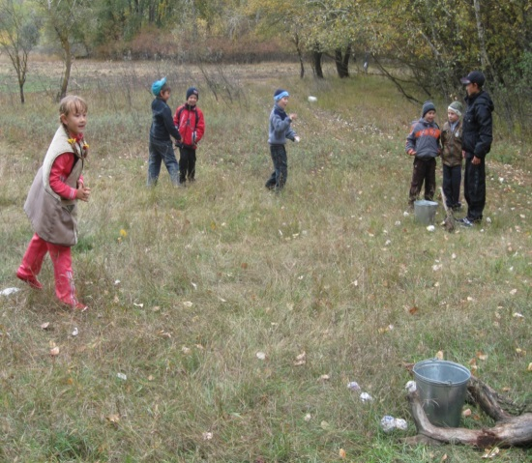
Но в 12 часов убежит. (Золушка)
Жюри подводят итоги конкурсов.
Лесовичок: Вы не зря, друзья, старались,
Хоть немного запыхались,
Но зато здоровый вид
И прекрасный аппетит.
Ведущий: Победителей поздравляем.
И награды вручаем.
Пусть этот день запомнит каждый,
Задор его с собой возьмёт.
Со спортом кто подружится однажды,
Сквозь годы эту дружбу пронесёт.
Лесовичок: Желаем вам мы крепкого здоровья,
Успехов в замечательном пути!
Но есть одно важнейшее условие:
Сюда не раз ещё должны вы все прийти!
Ведущий : Есть хотите?
Повара готовы?
Поварята готовы?
Тогда мы приглашаем всех к нашему столу.
